Cảnh báo: Có triệu chứng này ở mặt dễ bị ung thư
Nếu bạn cảm thấy mình có triệu chứng tê hay liệt một bên mặt thì hãy cẩn thận với chứng bệnh ung thư tuyến nước bọt bởi thực tế cho thấy 3 trường hợp có liệt mặt đều bị ung thư. Bài viết sau xin chia sẻ cách nhận biết đã bị ung thư tuyến nước bọt để các bạn tham khảo.
- Ung thư tuyến nước bọt là gì?

Ung thư tuyến nước bọt là một dạng của ung thư đầu cổ. U tuyến nước bọt chiếm 3 - 6% các trường hợp ung thư vùng đâu cổ ở người lớn, có tần suất mắc bệnh từ 1-3 người/100.000 người/năm.
Tuy không phải là căn bệnh thường gặp trong các bệnh ung thư nhưng ung thư tuyến nước bọt có tỷ lệ tử vong cao nếu không được phát hiện kịp thời. Vì việc phát hiện ra bệnh sớm là điều kiện tiên quyết để người bệnh có nhiều cơ hội chữa khỏi căn bệnh này.
Trong cơ quan tiêu hóa, tuyến nước bọt có nhiệm vụ tiết ra nước bọt giúp tiêu hóa thức ăn và làm ướt miệng, giữ cân bằng pH cho miệng.
Ung thư tuyến nước bọt phát triển từ các tuyến nước bọt lớn tại mang tai, dưới hàm và dưới lưỡi. Ngay cả những tuyến nước bọt nhỏ nằm dưới niêm mạc đường hô hấp trên và đoạn trên ống tiêu hóa cũng có thể phát triển thành ung thư.
Những người có nguy cơ mắc bệnh ung thư tuyến nước bọt là người từ độ tuổi 55 đến 65. Những u lành tính thì có thể xuất hiện sớm hơn khoảng 10 năm.
Vị trí ung thư tuyến nước bọt.
Vị trí thường gặp nhất của u tuyến nước bọt là tuyến mang tai, chiếm 70-85% các trường hợp. Các vị trí khác gồm tuyến dưới hàm (8-15%), tuyến dưới lưỡi (< 1%) và các tuyến nước bọt nhỏ thường tập trung nhiều nhất ở vòm cứng (5-8%).
Theo kết quả nghiên cứu, tuyến nước bọt càng nhỏ thì khả năng khối u ở đó là ác tính càng lớn. Ví dụ, u tuyến mang tai có 15-25% là ác tính, u tuyến dưới hàm có 37-43% là ác tính còn u các tuyến nước bọt nhỏ có tới trên 80% là ác tính.
Phần lớn khối u các tuyến nước bọt là lành tính. Nhưng cũng có trường hợp u lành tính chuyển thành ác tính sau vài năm không được điều trị hoặc mổ không lấy hết u hoặc trường hợp tái phát.
- Triệu chứng của bệnh ung thư tuyến nước bọt
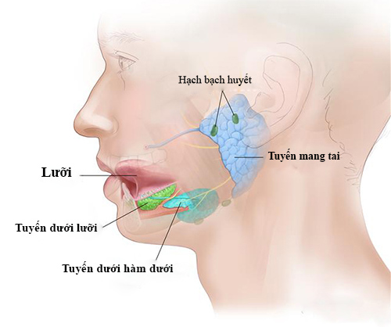
Ung thư tuyến nước bọt rất khó chẩn đoán do các u nằm rải rác khắp tuyến nước bọt. Hơn nữa các triệu chứng lại khá nghèo nàn. Tuy nhiên, có thể dựa vào các triệu chứng sau để đặt vấn đề nghi ngờ bản thân bị ung thư tuyến nước bọt:
- Tê một phần của khuôn mặt.
- Sưng trên hàm hoặc gần hàm, sưng ở cổ hoặc miệng.
- Cơ bắp của một bên khuôn mặt trở nên yếu.
- Đau dai dẳng không rõ nguyên nhân trong khu vực của tuyến nước bọt.
- Cảm giác khó nuốt, khó mở rộng miệng.
Thông thường, bệnh nhân đến viện khi bị sưng phồng tại tuyến nước bọt, khó nuốt, đau tại nơi có tuyến nước bọt, đặc biệt là cảm giác tê, liệt nửa mặt.
Theo ghi nhận của các nhà nghiên cứu, các trường hợp có liệt mặt hầu hết đều bị ung thư, vậy nên có thể coi liệt mặt là dấu hiệu gợi ý u ác tính ở tuyến mang tai, trong đó có ung thư tuyến nước bọt.

- Điều trị ung thư tuyến nước bọt
Phẫu thuật
Sự khỏi bệnh và chất lượng cuộc sống phụ thuộc phần lớn vào chỉ định điều trị và kinh nghiệm của phẫu thuật viên; vì vậy bệnh nhân phải được giải thích trước về cách phẫu thuật, nguy cơ bệnh nhân phải chịu liệt dây mặt và phải có sự đồng ý của bệnh nhân.
Đối với khối u:
Khi phát hiện được khối u tuyến nước bọt thì đều có chỉ định phẫu thuật, không nên chỉ lấy u (nhân) đơn thuần, lấy bỏ thuỳ nông trong những trường hợp khối u ở thuỳ bên (hay gặp). Cắt bỏ toàn bộ tuyến trong những trường hợp khối u ở thuỳ sâu cùng với phẫu tích bảo tồn dây thần kinh mặt và các nhánh của nó. Phẫu thuật cắt tuyến "thăm dò" tối thiểu nhằm để chẩn đoán và điều trị.
Toàn bộ bệnh phẩm được kiểm tra bằng phương pháp cắt lạnh (sinh thiết tức thì):
+ Nếu lành tính: U nhỏ thì dừng lại, nếu u lớn cắt u còn tiếp cận hoặc u nhỏ ở thuỳ sâu thì cắt bỏ hoàn toàn tuyến nước bọt.
+ Nếu ác tính: Cắt bỏ toàn bộ tuyến mang tai bất kể vị trí kích thước, bảo tồn dây thần kinh mặt. Trường hợp u xâm lấn rộng vào da, cơ có thể phải phẫu thuật tạo hình ngay sau khi cắt bỏ rộng.
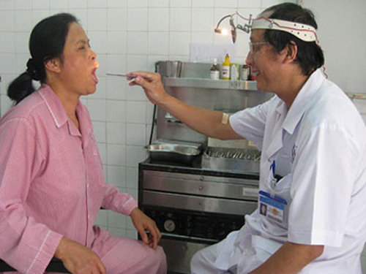
Đối với dây thần kinh mặt:
Bảo tồn dây thần kinh mặt là một nguyên tắc phẫu thuật. Sự phẫu tích có thể khó hoặc dễ thực hiện. Sự kém cỏi trong động tác là hay can thiệp thô bạo (kéo dài dây thần kinh, kẹp, đốt điện) có thể gây ra liệt.
+ Sự hy sinh một hay nhiều nhóm dây thần kinh mặt được chỉ định trong những trường hợp: Ung thư xâm lấn vào dây thần kinh do nhận định trên lâm sàng và giải phẫu bệnh (dấu hiệu liệt mặt trước khi mổ).
+ Đối với ung thư biểu mô tuyến nang đã xâm lấn vào dây thần kinh thì phẫu thuật cắt bỏ dây VII được chỉ định và cắt bỏ tới tổ chức lành, được kiểm tra bằng sinh thiết tức thì (vì lý do ở thể này u xâm nhiễm vào vỏ dây thần kinh và tái phát ở xa của vùng phẫu thuật).
+ Các trường hợp bị đứt hoặc cắt đoạn dây VII có thể ghép dây thần kinh, thông thường người ta lấy dây thần kinh tai lớn hoặc thần kinh da - đùi (sự phục hồi khoảng tháng thứ 8 đến tháng thứ 12). Chống chỉ định ghép thần kinh trong các trường hợp ung thư xâm lấn rộng.
Đối với hệ hạch:
- Trường hợp không sờ thấy hạch: vét hạch cổ chọn lọc – sinh thiết tức thì nếu (+) vét hạch cổ chức năng.
- Trường hợp sờ thấy hạch nhỏ: vét hạch cổ chức năng.
- Trường hợp hạch to đường kính > 6cm: vét hạch cổ triệt căn.
Đối với u tái phát:
Thường phẫu thuật khó khăn, đặc biệt là phẫu thuật bảo tồn dây VII. Có thể phải phẫu thuật vào xương chũm để tìm gốc dây thần kinh hoặc tìm từ nhánh nhỏ ngoại biên (sử dụng kính phóng đại và máy kích thích thần kinh).
Điều trị tia xạ
Là chỉ định điều trị hỗ trợ: được áp dụng khá rộng rãi sau phẫu thuật đặc biệt các trường hợp phẫu thuật nghi ngờ tiếp cận u, u ở thuỳ sâu, xâm nhiễm ra ngoài, hoặc thể giải phẫu bệnh loại ít thuận lợi (ung thư ít biệt hoá) có di căn hạch xâm nhiễm vào dây thần kinh.
Chỉ định tia xạ được bàn luận khi: u nhỏ, biệt hoá cao, u ở thuỳ nông, phẫu thuật rộng và không di căn hạch.
Không tia xạ với các khối u lành.
Tia xạ đơn thuần: Chỉ áp dụng khi điều trị triệu chứng hay Lymphome malin biểu hiện ở tuyến mang tai.

